SCHULJAHR 2026/27


Bei dieser Methode können die Blätter im Klassenraum aufgehängt werden. Die Kinder zeichnen dabei ihr eigenes Porträt in einen Kreis und schreiben ihren Namen darunter.
In der zweiten Variante werden die Buchstaben sowie die Kreise vorab ausgedruckt und an einem zentralen Ort im Schulhaus angebracht, an dem viele Personen vorbeikommen. Dort haben die einzelnen Klassen gemeinsam mit ihren Lehrer:innen und alle weiteren Personen der Schulgemeinschaft die Möglichkeit, sich darzustellen, indem sie ihre Porträts zeichnen und ihre Namen hinzufügen. Auf diese Weise wird die gesamte Schulgemeinschaft sichtbar und erlebbar.

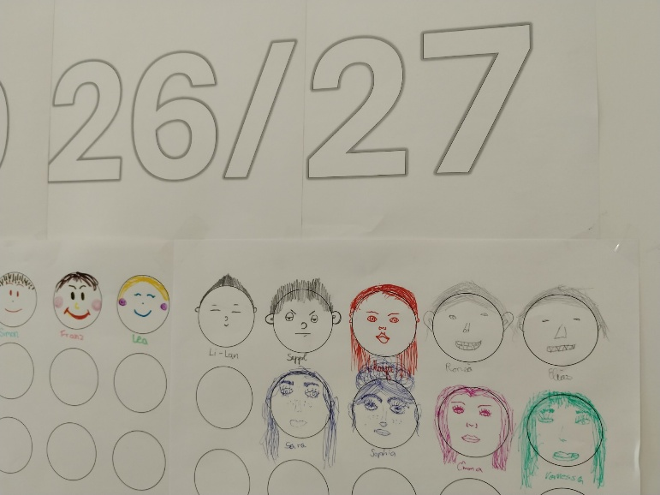

SCHULJAHR20
26/27


